15.10.2019
В рамках областной акции «Наша жизнь – в наших руках!», направленной на пропаганду здорового образа жизни и профилактику аддиктивного поведения среди несовершеннолетних, в 1 «Б» классе МОУ Пестрецовской ОШ ЯМР был проведен классный час по здоровому образу жизни. Ребята активно приняли участие в тематической выставке рисунков. Развитие творческого мышления и воображения учащихся, способствовало формированию выразить способность собственного мнения через художественные образы. Каждый из участников данной акции стал обладателем символического значка. Дети получили яркие эмоции, заряд бодрости и хорошего настроения.


Наша
жизнь
в наших

Для родителей 1 «Б» класса были подготовлены рекомендации о здоровом образе жизни ребёнка «Значение семейного досуга как средство укрепления здоровья детей», «Семейный кодекс здоровья», «Десять советов родителям о здоровье детей».
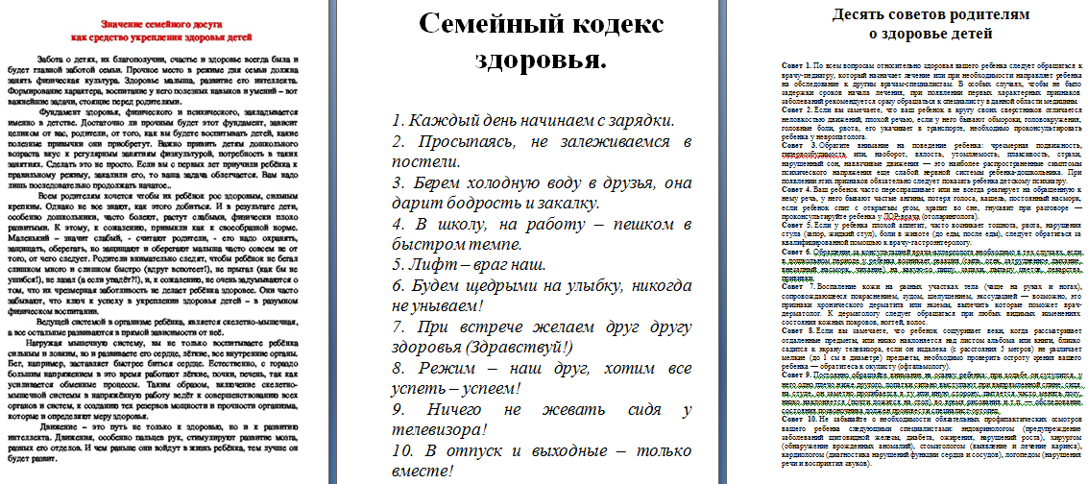
Работа, направленная на сохранение и укрепление здоровья всех участников учебно-воспитательного процесса, не ограничивается только акцией. В течение всего года учитель реализовывает задачи, направленные на формирование у школьников осознанного отношения к своему здоровью.

